Инструкция по заполнению заливочного файла
- Тип кампании записываем «Единая перформанс-кампания»:
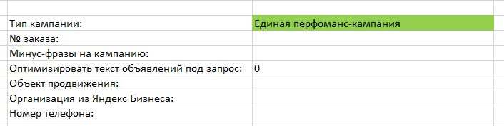
- Из файла с семантическим ядром копируем ключевые фразы и вставляем в столбец «Фраза (с минус словами)»:
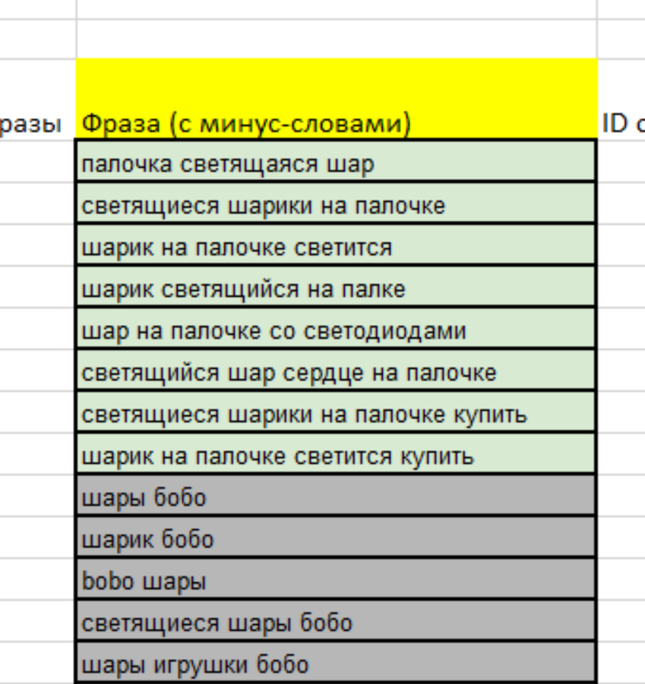
- Из файла с семантическим ядром копируем названия групп и вставляем в столбец «Название группы»:
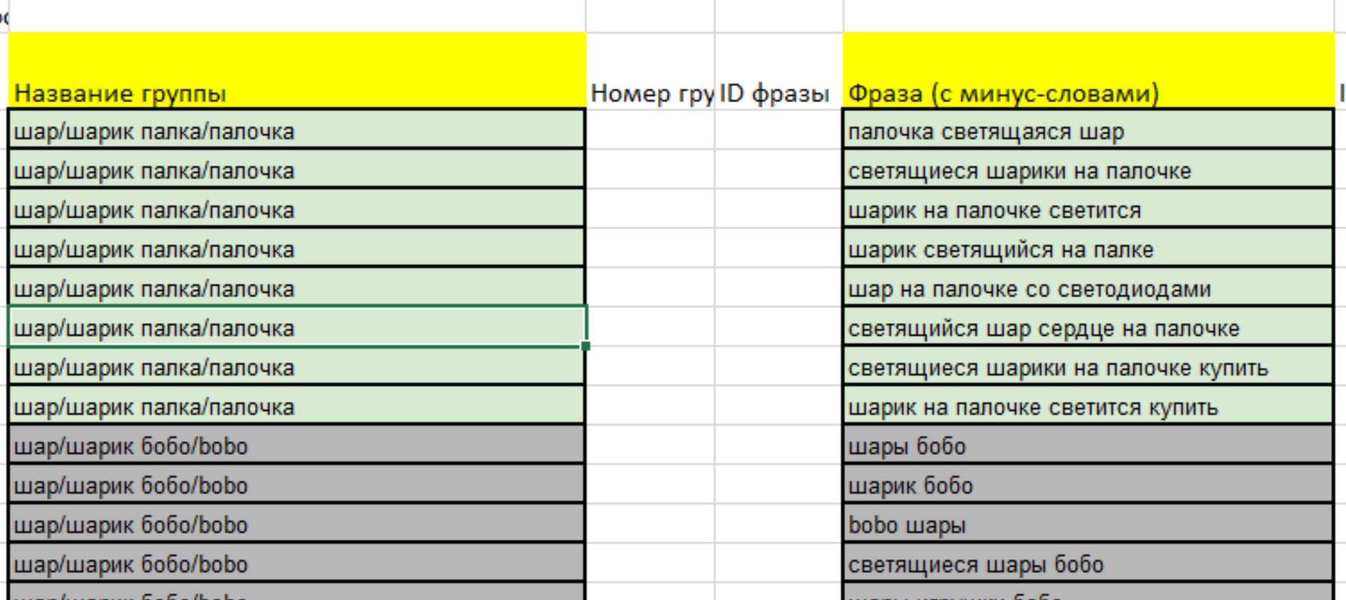
- Протягиваем до последнего ключевого слова значения первых трех столбцов («-», «комбинаторное», «-»), т.к. мы делаем комбинаторные объявления:
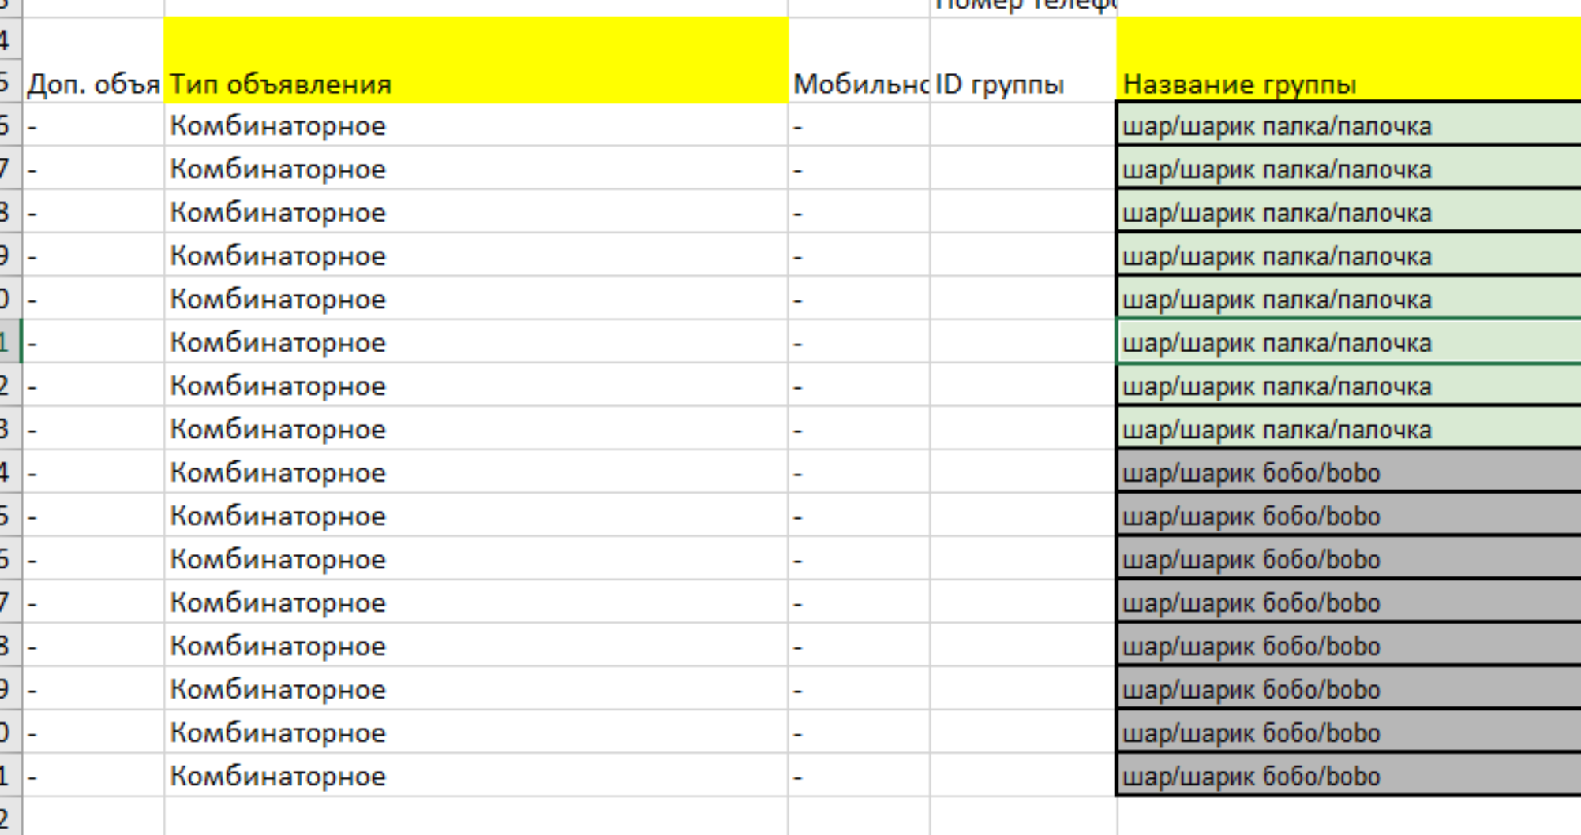
- Теперь находим блок «Комбинаторика», прописываем заголовки 1 для каждой группы объявлений (или копируем из файла, где формировали элементы объявлений) в столбец «Комбинаторика: Заголовок 1»:
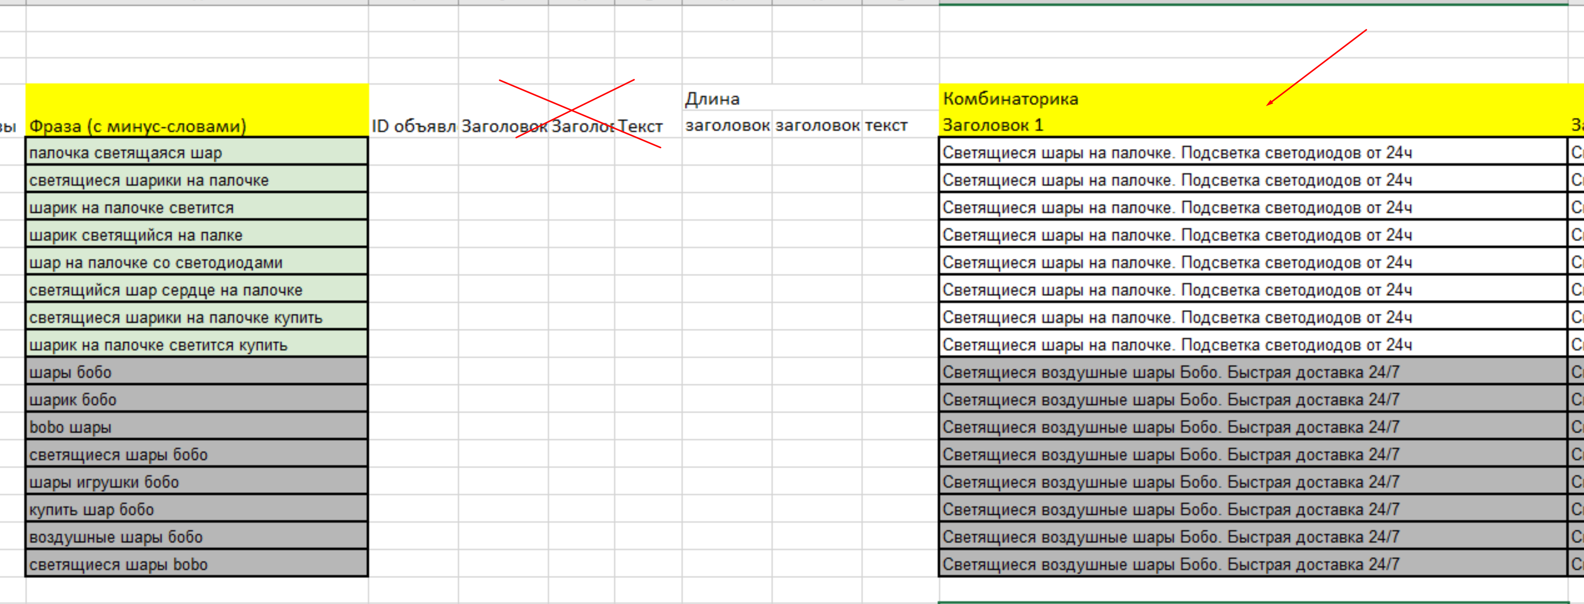
- Теперь прописываем альтернативный заголовок для каждой группы объявлений (или копируем из файла, где формировали элементы объявлений) в столбец «Комбинаторика: Заголовок 2»:
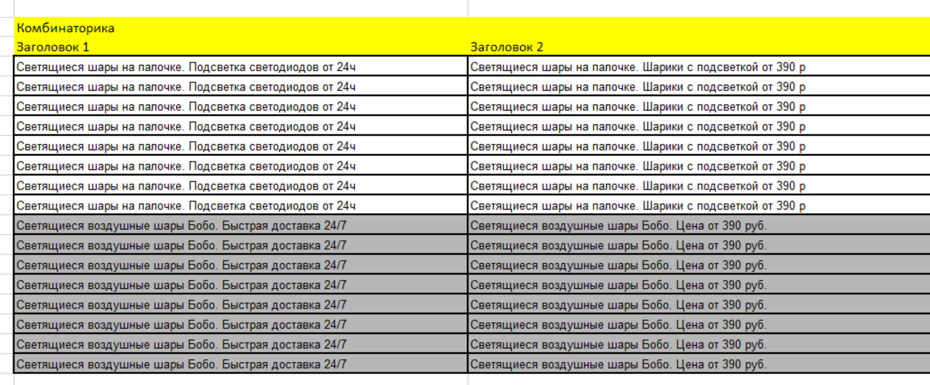
- Теперь прописываем первый вариант текста для каждой группы объявлений (или копируем из файла, где формировали элементы объявлений) в столбец «Комбинаторика: Текст 1», сразу же можем прописать и второй вариант текста в соседний столбец:
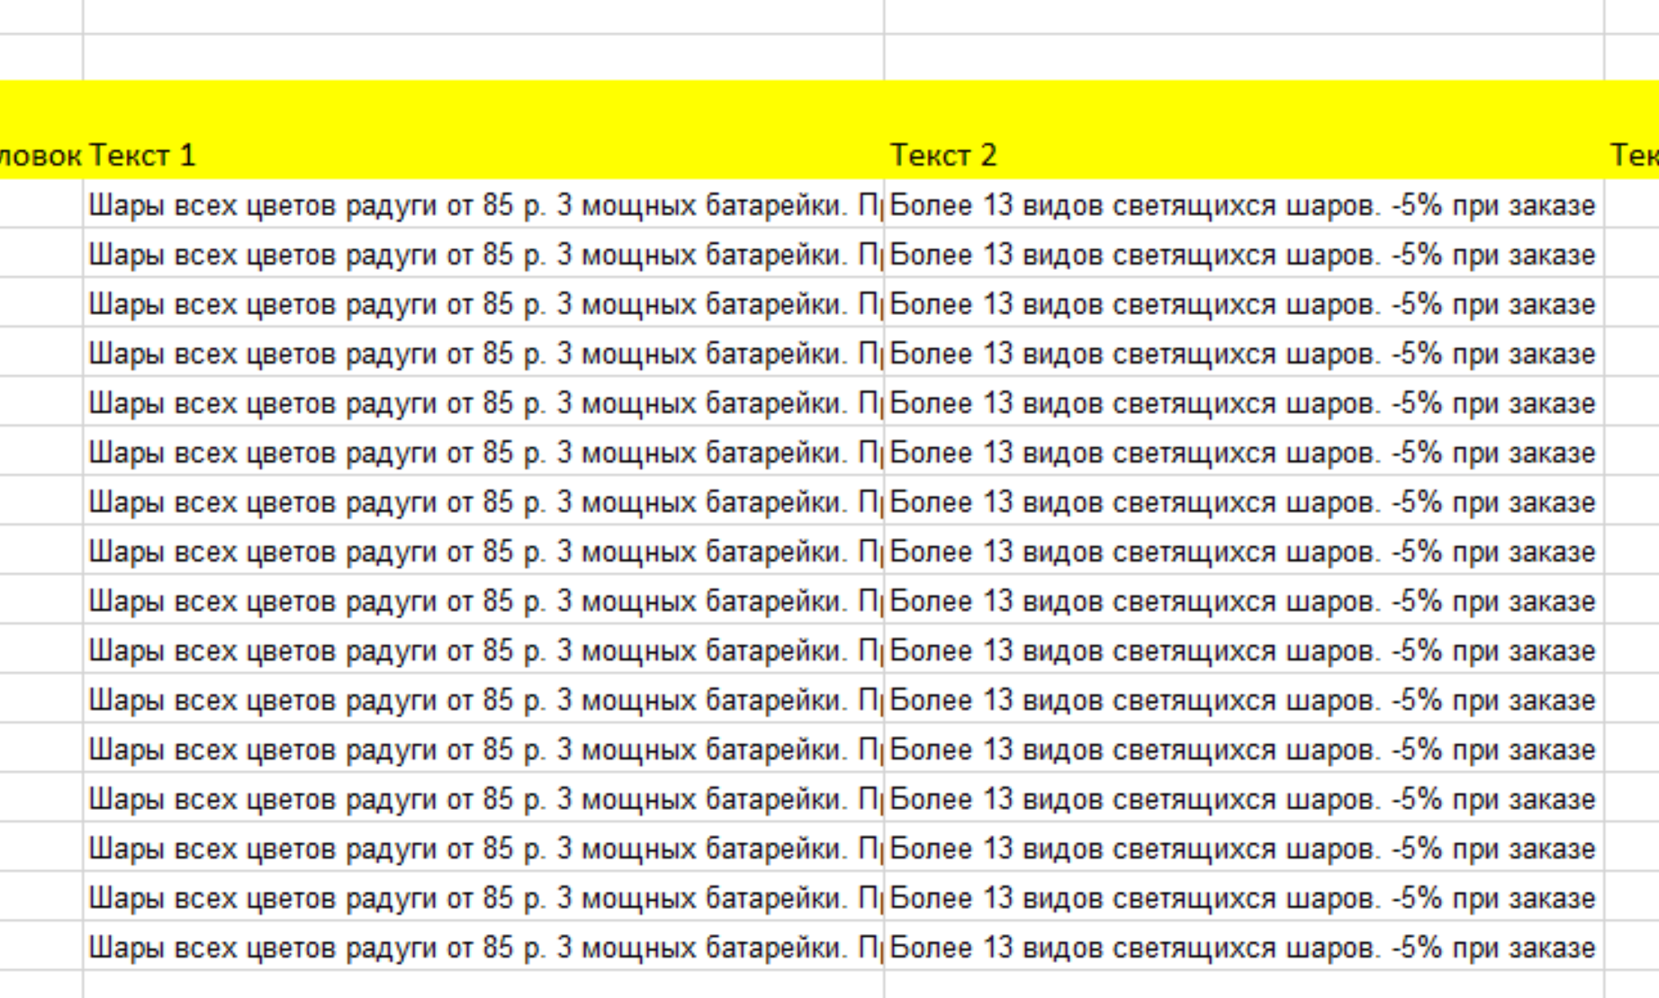
- Вставляем в столбец «Ссылка» ссылки, куда будут вести объявления. Если нужно, проставляем UTM-метки (можно с помощью сервиса https://tilda.cc/ru/utm/). Или устанавливаем параметры URL потом в настройках кампании:
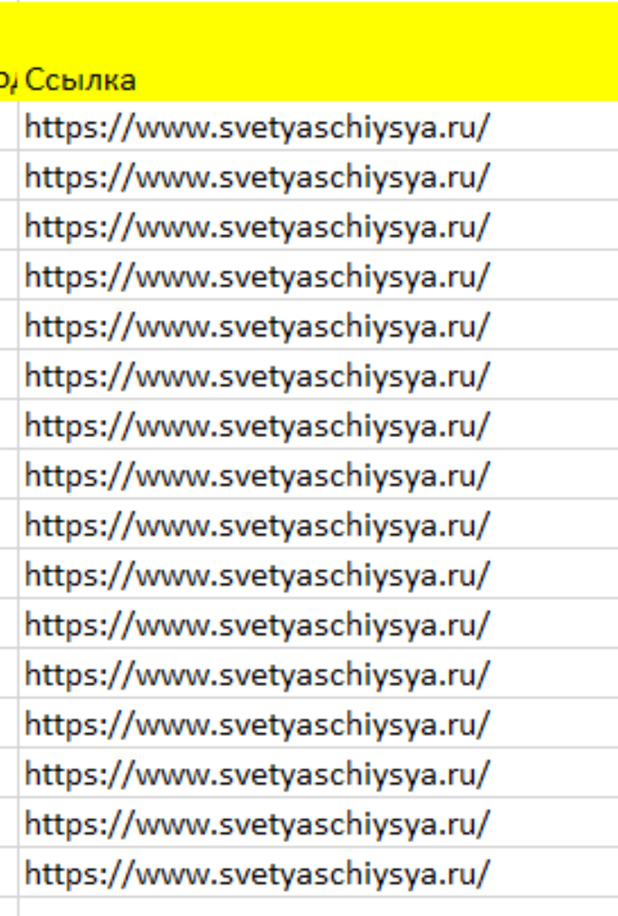
- Заполняем столбец «Отображаемая ссылка». В отображаемой ссылке пробелы использовать НЕЛЬЗЯ.
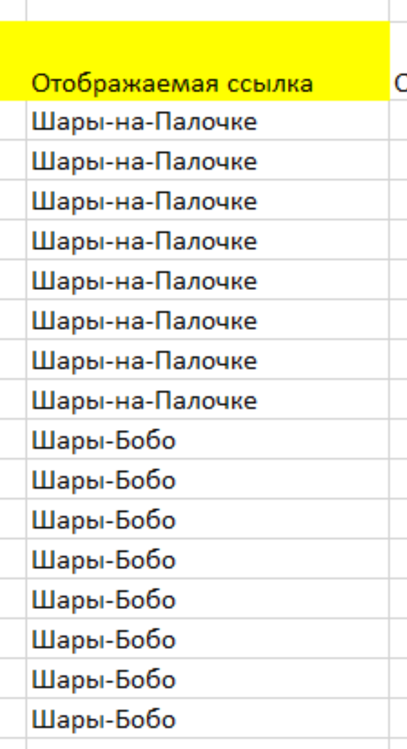
- Заполняем столбцы «Регион» и «Ставка». В столбце «Регион» пишем тот регион, где мы хотим, чтобы показывалась наша реклама. В нашем случае это «Москва и область». Не страшно, если Вы не знаете, как в Яндекс Директ точно называются регионы, в этом столбце Вы можете указать значение «Все», а потом при настройке кампании (при заливке) можете выбрать необходимый в меню. В столбце «Ставка» для начала можно поставить небольшие значения, к примеру, 15. Потом ставки можно будет менять в программе:
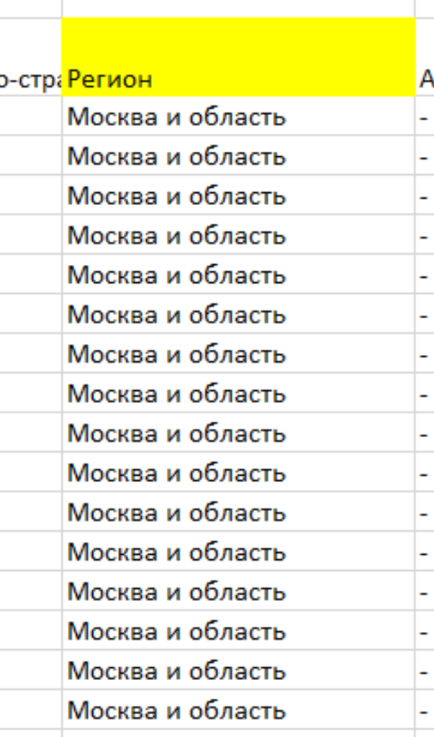
- Заполняем столбец «Заголовки быстрых ссылок». Текст каждой быстрой ссылки с большой буквы, одну быструю ссылку от другой отделяем «||».
Например: Акция: 10 шаров в подарок||Свечение шаров от 24 часов||Доставим заказ уже сегодня||Безопасны для детей и животных||Сотни положительных отзывов||Сет из 15 шаров от 1290 руб.||Соберём любые композиции||Перезвоним через 1 минуту
Не забываем, что быстрых ссылок 8 штук, первые 4 показываются всегда, вторые 4 реже, поэтому основные плюсы ставим в первые 4 быстрые ссылки. Каждая быстрая ссылка должна быть не более 30 символов:
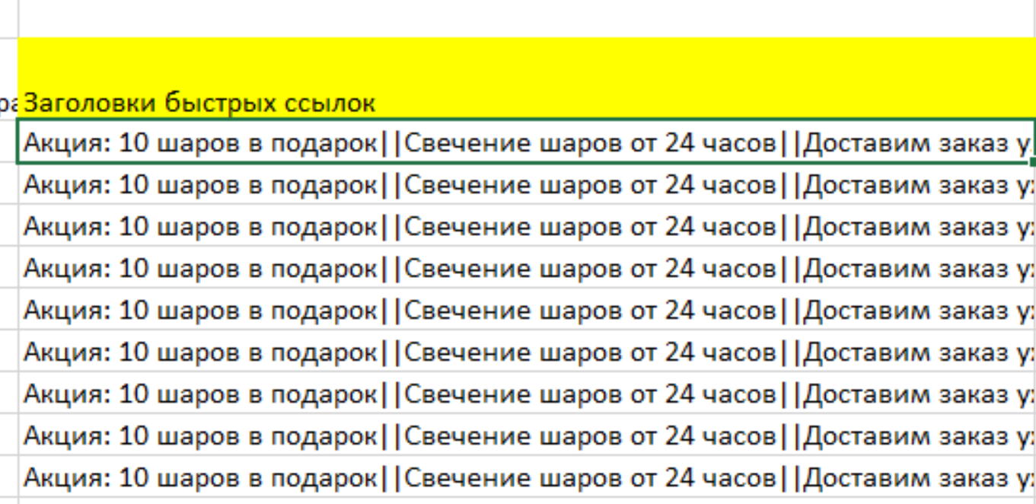
- Заполняем столбец «Адреса быстрых ссылок», чтобы наши быстрые ссылки вели куда-то (посетитель ведь может нажать не на само объявление, а на быструю ссылку, например). Помним, что адресам быстрых ссылок тоже нужно проставлять UTM-метки (Если вы не заполняете параметры URL в настройках кампании). Заполняем «Адреса быстрых ссылок» аналогично тому, как мы заполняли «Заголовки быстрых ссылок». Например, на быстрые ссылки
Акция: 10 шаров в подарок||Свечение шаров от 24 часов||Доставим заказ уже сегодня||Безопасны для детей и животных||Сотни положительных отзывов||Сет из 15 шаров от 1290 руб.||Соберём любые композиции||Перезвоним через 1 минутуУ нас будут адреса быстрых ссылок (привожу без UTM-меток): https://www.svetyaschiysya.ru/#about||https://www.svetyaschiysya.ru/#about||https://www.svetyaschiysya.ru/#catalog||https://www.svetyaschiysya.ru/#timer||https://www.svetyaschiysya.ru/#reviews||https://www.svetyaschiysya.ru/#help||https://www.svetyaschiysya.ru/#advantages||https://www.svetyaschiysya.ru/#catalog2
Важно! Адреса быстрых ссылок нужно указывать в том же порядке, что и заголовки быстрых ссылок (прямое соответствие)
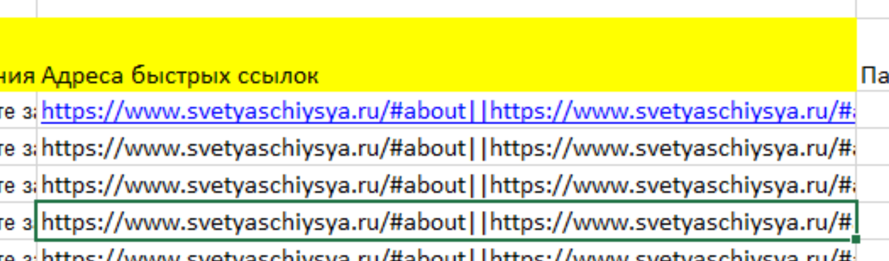
- Заполняем столбец «Описания быстрых ссылок». Можно заполнить как в файле, так и потом в программе. Заполняется абсолютно аналогично «Заголовкам быстрых ссылок» и «Адресам быстрых ссылок». Желательно, чтобы каждое описание соответствовало той ссылке, к которой оно относится, то есть описание для «Бесплатная доставка» было посвящено описанию условиям доставки и т.д. Одно описание должно быть не более 60 символов:
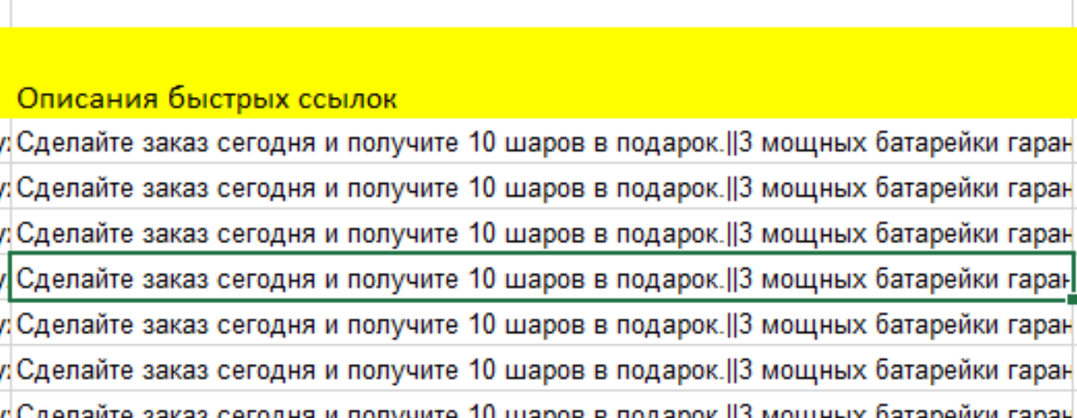
- Заполняем столбец «Уточнения». Заполняется по такому же принципу как и Заголовки быстрых ссылок, с заглавной буквы, через «||». Одно уточнение может быть до 25 символов:
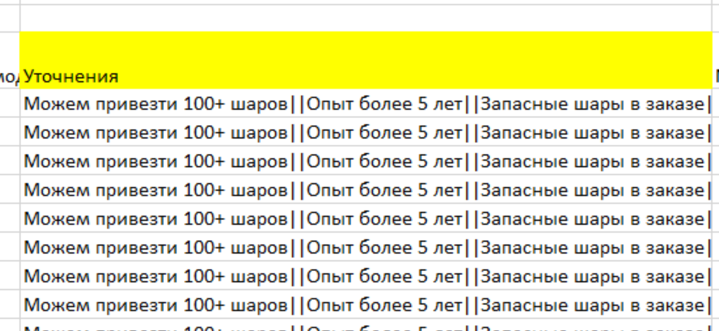
- . Со столбцами закончили. Осталось заполнить строку «Минус-фразы на кампанию». В правую соседнюю ячейку вставляем наш список минус-фраз (мы можем сделать это и позже при настройке кампании, выбирайте, как Вам удобнее):
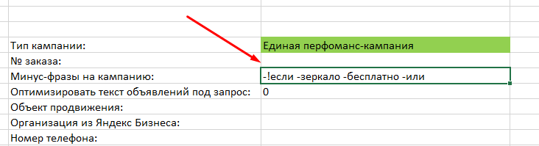
Готово! Проверяем файл на ошибки, опечатки, проверяем релевантность ссылок. Сохраняем файл. Теперь нам предстоит залить его в Яндекс Директ.

